НАЦІОНАЛЬНИЙ АВІАЦІЙНИЙ УНІВЕРСИТЕТ



ЧИРКА Юрій Дмитрович

УДК 621.396.96

СТІЙКІ МЕТОДИ ТА АЛГОРИТМИ ОЦІНЮВАННЯ ПАРАМЕТРІВ
РАДІОЛОКАЦІЙНИХ СИГНАЛІВ

Спеціальність 05.12.17 – Радіотехнічні та телевізійні системи

Автореферат
дисертації на здобуття наукового ступеня
кандидата технічних наук

Київ – 2014
Дисертацією є рукопис.

Робота виконана на кафедрі авіаційних радіоелектронних комплексів
у Національному авіаційному університеті Міністерства освіти і науки України

Науковий керівник:
доктор технічних наук, професор
Прокопенко Ігор Григорович,
Національний авіаційний університет,
професор кафедри авіаційних радіоелектронних комплексів

Офіційні опоненти:
доктор технічних наук, професор
Продеус Аркадій Миколайович,
Національний технічний університет України “КПІ”,
професор кафедри акустики та акустоелектроніки;

доктор технічних наук, професор
Шелевицький Ігор Володимирович,
Криворізький педагогічний інститут
Криворізького національного університету,
заступник директора з наукової роботи, зав. кафедри інформатики і
прикладної математики

Захист відбудеться 16 жовтня 2014 р. о 15-00 годині на засіданні спеціалізованої вченої ради Д 26.062.08 при Національному авіаційному університеті за адресою: 03680, м. Київ, пр-т Космонавта Комарова, 1.

З дисертацією можна ознайомитися у бібліотеці Національного авіаційного університету за адресою: м. Київ, пр-т Космонавта Комарова, 1.

Автореферат розісланий __ вересня 2014 р.


Вчений секретар
спеціалізованої вченої ради В. М. Шутко
ЗАГАЛЬНА ХАРАКТЕРИСТИКА РОБОТИ
Актуальність теми. Цифрові радіотехнічні системи (РТС) та радіолокаційні станції (РЛС) у складі інформаційно-вимірювальних систем (ІВС) сьогодні широко застосовуються у багатьох галузях, від управління рухом до медицини. Стрімкий науково-технічний прогрес та загальна інформатизація вимагають постійного покращення характеристик таких систем. Вдосконалення існуючих методів обробки сигналів та розробка нових є одним із основних напрямків покращення ефективності роботи РТС та розширення меж їх застосування. Це доводить велика кількість науково-технічних досліджень, що базуються на фундаментальних теоретичних працях Ван Тріса Г., Мідлтона Д., Лєвіна Б. Р., Бакулєва П. А., Леванона Н., Сколнік М., Рембовського А. та інших. Синтез стійких методів частотно-часового аналізу в умовах апріорної невизначеності є концептуальним напрямком підвищення точності та ефективності сучасних ІВС. Вагомий внесок у вирішення теоретичних та практичних питань обробки сигналів та оцінювання їхніх параметрів здійснений фахівцями Національного авіаційного університету (НАУ): Корнільєвим Е. А., Давлет'янцем О. І., Прокопенком І. Г., Омельчуком І. П.
У той же час питання оцінювання миттєвих значень параметрів періодичних вузькосмугових радіолокаційних сигналів на обмеженому інтервалі спостереження в режимі реального часу залишаються актуальними. Класичні підходи не є достатньо ефективними при роботі з короткою вибіркою сигналу і вимагають аналізу великого обсягу реалізації.
Таким чином, тема дисертаційної роботи, присвяченої питанням створення, вдосконалення та аналізу стійких методів оцінювання миттєвих значень параметрів радіолокаційних сигналів в умовах дії завад, є актуальною.
Зв’язок роботи з науковими програмами, планами, темами. Дисертаційна робота виконана на кафедрі авіаційних радіоелектронних комплексів НАУ в рамках НДР: “Стійкі методи і алгоритми обробки сигналів в інформаційно-вимірювальних системах” (№ 0108U004062, 2008–2010 рр.) та (№ 0111U002320, 2011–2013 рр.).
Мета і завдання дослідження. Метою наукових досліджень є підвищення ефективності оцінювання миттєвих значень параметрів радіолокаційних сигналів шляхом використання спеціалізованих ітераційних алгоритмів, адаптованих до структури функції правдоподібності (ФП). Для досягнення поставленої мети необхідно вирішити наступні завдання.
- Проаналізувати ефективність сучасних методів та алгоритмів оцінювання параметрів гармонійного сигналу, зокрема їх миттєвих значень.
- Розробити алгоритм усунення імпульсних завад за методом розшарування складеної вхідної вибірки суміші сигналу, шуму та завад.
- Проаналізувати ФП суміші гармонійного сигналу з некорельованим гаусівським шумом та сильнокорельованою завадою.
- Створити ітераційний алгоритм оцінювання, який враховує структуру проаналізованої ФП.
- Синтезувати метод множинного гарантованого оцінювання параметрів гармонійного сигналу за умови обмеженого та апріорно відомого максимального рівня шуму для одержання початкових наближень.
- Розробити метод цензурування аномальних оцінок параметрів.
- Виконати порівняльний статистичний аналіз точності початкових наближень та оцінок за запропонованим ітераційним алгоритмом оцінювання.
- Здійснити статистичний аналіз ефективності процедури цензурування на прикладі оцінок частоти.
- Удосконалити систему частотного підлаштування частоти (ЧАПЧ) з використанням розглянутих методів оцінювання та порівняти її ефективність з відомими системами.
- Розробити програмно-дослідницький комплекс, призначений для досліджень запропонованих алгоритмів, методів оцінювання параметрів та систем підлаштування частоти.
- Створити програмний комплекс для моделювання роботи РЛС та відображення індикатора кругового огляду на екрані комп’ютера.
Об’єктом досліджень є процес оцінювання миттєвих значень параметрів гармонійних сигналів в цифрових радіотехнічних системах.
Предметом досліджень є стійкі методи та алгоритми оцінювання параметрів гармонійних сигналів.
Методи досліджень. Поставлені в роботі завдання вирішувалися на основі теорій імовірності, кластерного аналізу, оптимізації, спектрального аналізу, статистичної радіотехніки, радіолокації, систем управління, за допомогою яких були отримані математичні співвідношення другого та третього розділу дисертаційної роботи, та за допомогою числових математичних методів комп’ютерного статистичного моделювання, за якими отримані результати досліджень у другому та третьому розділі.
Наукова новизна одержаних результатів дисертаційної роботи.
- Уперше запропонований та досліджений метод пошуку максимуму функції правдоподібності, який враховує її періодичну структуру, що дозволило отримати новий ітераційний алгоритм оцінювання параметрів гармонійного сигналу в суміші з некорельованим гаусівським шумом та сталою завадою.
- Уперше запропоновано метод цензурування оцінок параметрів гармонійного сигналу за критерієм співвідношення оцінок потужностей сигналу та нескомпенсованого залишку, що дозволив забезпечити стійкість оцінювання.
- Отримали подальший розвиток процедури розшарування вибірок, що містять імпульсні завади, для підвищення стійкості оцінювання параметрів.
- Удосконалена та досліджена двоконтурна структура автоматичного регулятора частоти з роздільним оцінюванням частот вхідного та вихідного сигналу, що дозволила суттєво скоротити час перехідного процесу.
Обґрунтованість і достовірність наукових положень та висновків обумовлюється коректністю здійснених у дисертаційній роботі аналітичних досліджень, що базуються на апробованих фундаментальних наукових теоріях. Ефективність запропонованих методів оцінювання параметрів і виявлення сигналів та їх переваги порівняно з відомими підтверджені результатами статистичного моделювання.
Практичне значення отриманих результатів полягає у тому, що застосування запропонованих методів та алгоритмів дозволить:
- у радіотехнічних системах прийому та передачі вузькосмугових сигналів підвищити точність та стійкість оцінювання миттєвих значень параметрів;
- забезпечити усунення аномальних оцінок за допомогою цензурування;
- збільшити імовірність виявлення цілей в РЛС за рахунок використання алгоритмів оцінювання параметрів у адаптивних алгоритмах виявлення та селекції рухомих цілей (СРЦ);
- розширити динамічний діапазон та зменшити час перехідних процесів у системах ЧАПЧ.
Результати дисертаційної роботи включені у матеріали 6 звітів 2 науково-дослідних робіт НАУ, використані при постановці лабораторних робіт навчальних дисциплін «Математичне моделювання систем і процесів» та «Системи обробки, передачі та відображення радіолокаційної інформації» кафедри авіаційних радіоелектронних комплексів Інституту аеронавігації НАУ.
Матеріали дисертаційної роботи можуть бути використані в науково-дослідних та проектних організаціях та у промисловості при створенні перспективних радіотехнічних та радіолокаційних систем.
Особистий внесок здобувача. Дисертаційна робота є результатом самостійних наукових досліджень. У друкованих працях, виконаних разом зі співавторами, автору належить: [1] – дослідження властивостей квазіоптимального алгоритму виявлення; [2, 4, 9, 10, 17–19] – аналіз ФП та розробка алгоритму оцінювання параметрів гармонійного сигналу; [3, 12, 20] – дослідження властивостей процедури цензурування; [4, 9, 10] – аналіз статистичних властивостей адаптивної системи СРЦ; [5, 22] – аналіз статистичних властивостей алгоритму оцінювання миттєвої частоти; [6, 13–15] – дослідження властивостей швидкої системи ЧАПЧ; [7] – розробка структурної схеми пристрою виділення сигналу передостаннього рангу; [8] – спосіб усунення імпульсних завад у сигналі; [11] – розробка алгоритмів гарантованого оцінювання параметрів синусоїди; [16] – аналіз властивостей ФП гармонійного сигналу з імпульсною завадою; [21] – аналіз методів розшарування складених вибірок.
Апробація результатів дисертаційної роботи. Результати роботи доповідалися та обговорювалися на 9-ти українських міжнародних науково-технічних конференціях (Політ, Проблеми навігації та управління рухом, Проблеми розвитку глобальної системи зв’язку, навігації, спостереження та організації повітряного руху CNS/ATM, Автоматика, АВІА, Statistical methods of signal and data processing), 4-ох міжнародних конференціях у Польщі та Німеччині (Signal Processing Symposium, International Radar Symposium).
Публікації. Результати роботи опубліковані в 6-ти наукових статтях,
2-ох патентах на корисну модель, 8-ми збірниках праць науково-технічних конференцій, 6-ти збірниках тез наукових конференцій, 6 звітах про науково-дослідну роботу. Серед них 4 публікації у базі Scopus.
Структура та обсяг дисертаційної роботи. Дисертаційна робота складається із вступу, чотирьох розділів, висновків, списку використаних джерел та додатків. Повний обсяг роботи становить 172 сторінки, що містять 7 рисунків на 6 окремих сторінках, 3 таблиці, список використаних джерел із 110 найменувань на 11 сторінках, 2 додатки на 59 сторінках.
ОСНОВНИЙ ЗМІСТ РОБОТИ
У вступі обґрунтовано актуальність теми, сформульовано мету роботи, задачі, названі предмет та об’єкт досліджень. Описано наукову новизну та практичне значення одержаних результатів, зв’язок робіт з науковими програмами та планами, а також наведена анотація розділів дисертаційної роботи.
У першому розділі на підставі огляду існуючих радіолокаційних сигналів та аналізу особливостей задачі оцінювання миттєвих значень їх параметрів встановлено, що класичні методи через перетворення Гільберта або отримання поточного спектру непридатні для отримання оцінок в режимі реального часу. В окремих випадках цю проблему інтерпретують як завдання оцінювання на обмеженому інтервалі спостереження, протягом якого параметри повільно змінюються. Умову обмеженості часу спостереження можна записати як
$\left(0,5÷2\right)\frac{1}{f}≈ T_{\text{сп}}$,
де $f$ – частота сигналу, тобто спостерігається не більше двох періодів сигналу.
Серед усіх радіолокаційних сигналів увагу зосереджено на класі вузькосмугових сигналів, параметри яких повільно змінюються у часі, тому на обмеженому інтервалі їх вважають гармонійними, що дозволяє використовувати відповідні методи. Такі сигнали також широко застосовують у інших РТС, зокрема в системах радомоніторингу, вимірювачах швидкості та системах синхронізації частоти.
Розглянуто відомі класи методів статистичного оцінювання параметрів. Серед параметричних, непараметричних та робастних методів увагу зосереджено на останньому класі. При аналізі робастності найвживанішою є модель забруднення, або модель типу Тьюкі–Хубера, яка передбачає належність більшості відліків у вибірці розрахунковому розподілу та присутність декількох аномальних викидів («хвостів»). Така модель адекватно описує завади та шуми у реальних РТС, а робастні алгоритми є найефективнішими за таких умов.
Було проаналізовано різні сучасні методи оцінювання параметрів, які використовують дискретне представлення сигналів, що забезпечує універсальність та високу точність. Найбільшу увагу приділено методам оцінювання частоти, як основного інформаційного параметра. Методи оцінювання інших параметрів зазвичай розрізнені та залежні від апріорної інформації, тобто вимагають знання точного значення частоти або попередньо отриманої оцінки.
Для обробки сигналів на обмеженому проміжку часу активно використовуються параметричні підходи. Широкого поширення набули методи, що ґрунтуються на моделях авторегресії ковзного середнього (АРКС). Один з таких методів взятий для порівняння ефективності у якості базового алгоритму оцінювання частоти у другому розділі дисертації.
Для оцінювання усіх параметрів, в тому числі і сталої складової за умов, що гармонійний сигнал спостерігається в адитивній суміші з некорельованим гаусівським шумом, найчастіше використовується метод максимальної правдоподібності. Він вимагає оптимізації деякого функціоналу шляхом ітераційного пошуку, оскільки зазвичай аналітично знайти екстремум неможливо через нелінійність рівнянь правдоподібності. У той же час ітераційні процедури з використанням класичних методів оптимізації не мають достатньої стійкості, що є наслідком полімодальності ФП за частотою та фазою. Важливим питанням при цьому є точність початкових оцінок, які необхідні для завдання початкової точки для пошуку.
Окрему увагу приділено системам ЧАПЧ, як одним з найперспективніших щодо використання алгоритмів оцінювання миттєвої частоти. Зроблено огляд сучасних систем підлаштування частоти та встановлено, що швидкість підлаштування частоти в таких системах значною мірою визначається інерційністю частотного дискримінатора (ЧД), який зазвичай включає послідовно включені змішувач (перемножувач) двох сигналів та фільтр низьких частот (ФНЧ) без прямого оцінювання частот. Принципова необхідність у контурному фільтрі для відокремлення низькочастотної складової призводить до доволі вузького частотного діапазону та значної інерційності управління зі зворотним зв'язком, причому тривалість перехідного процесу може перевищувати десять періодів гармонійного сигналу.
На підставі проведеного аналізу здійснено постановку задачі на дослідження у дисертаційній роботі. Увага зосереджується на трьох напрямках підвищення ефективності обробки сигналів: усунення імпульсних завад, безпосередньо оцінювання та усунення аномальних оцінок. Слід синтезувати та проаналізувати ітераційний алгоритм оцінювання за методом максимуму правдоподібності, адаптований до структури ФП гармонійного сигналу з некорельованим гаусівським шумом та сильнокорельованою завадою за умови повної апріорної невідомості про значення параметрів сигналу та завад. Завдання контролю збоїв вимагає застосування процедури цензурування для усунення некоректних оцінок з подальшої обробки.
Для опису суміші дискретизованого гармонійного сигналу $s_{i}$ з некорельованим гаусівським шумом $η_{i}$, сильнокорельваною завадою $ξ_{i}$ та імпульсною завадою $ζ$ використовується наступна модель послідовності відліків:
$x_{i}=s_{i}+η_{i}+ξ_{i}+υ_{i}ζ=ρ_{i}\text{sin}(ω_{i}τi+ϕ_{0})+η_{i}+ξ_{i}+υ_{i}ζ$, $i=\overline{0, ∞}$. | (1)
де $s_{i}$ – сигнальна складова і-го відліку; шум $η_{i}$ є некорельованим гаусівським з невідомою дисперсією $σ^{2}$; $ξ_{i}$ – сильнокорельована завада; $ζ$ – амплітуда біполярної імпульсної завади; $υ_{i}$ – знакова функція $υ_{i}=\text{sgn}(p_{i})$, яка набуває значень –1, 1, 0 з відповідними імовірностями ${p_{ζ}}/2$, ${p_{ζ}}/2$, $1−p_{ζ}$; $p_{ζ}$ – імовірність появи імпульсної завади; $ρ_{i}$ – миттєва амплітуда; $ϕ_{0}$ – початкова фаза сигналу в реалізації; $ω_{i}$ – миттєва кутова частота; τ – інтервал дискретизації.
У межах короткого інтервалу спостереження сигнал вважається гармонійним, тому послідовність сигнальних складових відліків у ковзному вікні розміром N на інтервалі [i–N+1, i] можна подати детермінованою гармонійною функцією з невідомими параметрами $s_{n}=ρ\text{sin} \left[γn+ϕ\right]$, $n=\overline{0,N−1}$, де $ρ$ – постійна амплітуда; $γ=2πfτ=\text{ωτ}$ – нормована частота, яка визначається за інтервалом дискретизації $τ$, тобто є зсувом фаз між еквідистантними відліками сигналу; $ϕ$ – початкова фаза сигналу у вікні. Причому, надалі в роботі під терміном “частота” завжди буде розумітися саме ця нормована частота, якщо не вказано інше.
Щодо сильнокорельованої завади, під час статистичних досліджень в якості її моделі використовується однозв’язний марковський процес $ξ_{i}=ξ_{i−1}r_{з}+g_{i}\sqrt{1−r_{з}^{2}}$ з великим коефіцієнтом кореляції $r_{з}=$0,95–1,0 та породжуючим некорельованим гаусівським шумом $g_{i}$.
Другий розділ присвячений питанням розробки робастних методів оцінювання параметрів гармонійних сигналів.
В першу чергу відповідно до моделі, запропонованої у постановці задачі, розглянемо ФП для суміші сигналу зі всіма компонентами. Її можна записати у такому вигляді:
$L_{\text{ηζ}}^{±}∝\prod{\left[\left(1−p_{ζ}^{+}−p_{ζ}^{−}\right){\text{EX}}_{n,η}+p_{ζ}^{+}{\text{EX}}_{n,η,ζ}^{+}+p_{ζ}^{−}{\text{EX}}_{\text{n,}η,ζ}^{−}\right]}$, | (2)
де використано наступні позначення
${\text{EX}}_{\text{n,η,ζ}}^{+}=\text{exp}\left\{ −0,5σ_{η}^{\text{-2}}{\left[ x_{n}−ρ\text{sin}\left(γ\left(n−1\right) +ϕ_{0}\right)−ξ_{n}−ζ\right]}^{2}\right\}$,
${\text{EX}}_{\text{n,η,ζ}}^{−}=\text{exp}\left\{ −0,5σ_{η}^{\text{-2}}{\left[ x_{n}−ρ\text{sin}\left(γ\left(n−1\right) +ϕ_{0}\right)−ξ_{n}+ζ\right]}^{2}\right\}$,
${\text{EX}}_{\text{n,η}}=\text{exp}\left\{ −0,5σ_{η}^{\text{-2}}{\left[ x_{n}−ρ\text{sin}\left(γ\left(n−1\right) +ϕ_{0}\right)−ξ_{n}\right]}^{2}\right\}$.
В роботі пропонується виявляти відліки імпульсної завади за допомогою розшарування вхідної вибірки суміші сигналу з шумом та завадами та відновлювати зіпсовані сигнальні відліки за допомогою інтерполяції. Розшарування здійснюється з використанням методів теорії кластерного аналізу. Для спрощення обробки вибірки з біполярною імпульсною та сильнокорельованою завадами здійснюється перетворення за модулем $z_{n}=\left|x_{n}−\overline{x_{n}}\right|, n=\overline{0,N−1}$, з якого отримується варіаційний ряд $\overline{y}=ℜ\left(\overline{z}\right)$. Результатами досліджень доведено, що найбільш ефективним є наступний критерій визначення порогу між двома однорідними підвибірками:
$y_{(\text{opt})}=\underset{v}{\text{argmin}}\left\{\left[σ_{l}^{4}\left({\overline{y}}_{(v−1),N}\right)+σ_{r}^{4}\left({\overline{y}}_{(v),N}\right)\right] /{\left(p_{l}^{}−p_{r}^{}\right)}^{2} \right\}$,.
де $σ_{l}, σ_{r}$, $p_{l}, p_{r}$ — середньоквадратичні відхилення (СКВ) та імовірності відповідно лівої ${\overline{y}}_{(v−1),N}$ та правої ${\overline{y}}_{(v),N}$ підвибірок у варіаційному ряді.
Збільшення порядку та ймовірнісне нормування у порівнянні з базовим методом за сумою дисперсій підвищує чутливість до наявності малої вибірки та забезпечує кращу точність оцінювання порогу.
Прийнявши нульовою імовірність появи імпульсної завади після її усунення з використанням розшарування, можна відкинути складові ${\text{EX}}_{\text{n,η,ζ}}^{+}$ і ${\text{EX}}_{\text{n,η,ζ}}^{−}$ у функції (2) та записати логарифм для гармонійного сигналу з шумом без імпульсної та сильнокорельованої завади у такому вигляді
$\text{ln}L(\text{ρ,} \text{γ,} ϕ, σ|\bar{x})=\text{ln}\frac{σ^{−N}}{{\left(2π\right)}^{N/2}}−\frac{Λ(\text{ρ,} \text{γ,} ϕ|\bar{x})}{2σ^{2}}$,
де достатню статистику (ДС) позначено як
$Λ(\text{ρ,} \text{γ,} ϕ|\bar{x})=\sum_{n=0}^{N−1}{(x_{n}−ρ\text{sin}(γn+ϕ))^{2}}$. | (3)
Важливо, що у даному випадку максимум ФП досягається при мінімумі ДС.
Оскільки функція (3) є трипараметричною, фізично неможливо відобразити одночасно її залежність від усіх параметрів. На рис.Error: Reference source not found зображено як приклад двопараметрична проекція у координатах «частота – початкова фаза», отриманих у середовищі MatLab, для вибірки розміром 32 відліки за відношення потужностей сигнал/шум 20 дБ і таких значень параметрів сигналу: $ρ=\text{1,} γ=1, ϕ=0$. По осях відкладено абсолютні значення параметрів.
За частотою та фазою ДС має чітко виражений періодичний характер. Оскільки структура ДС повторюється з періодом фази $2π$, то на графіках показано лише ділянки довкола її істинного значення.
Крім того, при істинній частоті з протилежним знаком, ДС також має глобальні мінімуми, які зміщені за фазою відносно глобальних мінімумів при додатній частоті на $π$ рад.
Залежність від частоти значно складніша. Вона полягає у чергуванні різних за глибиною локальних мінімумів (жолобів) та максимумів з приблизно однаковою періодичністю, тобто має “резонансний” вигляд.
Як було виявлено в результаті моделювання, довжина інтервалів між мінімумами визначається лише розміром вибірки:
$Δγ≈2 π /N$. | (4)
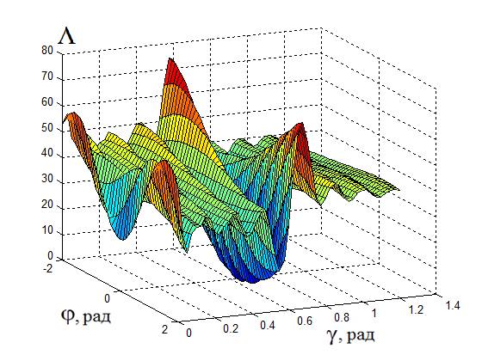
Із наближенням до істинної частоти локальні мінімуми поступово поглиблюються, а біля точки нульового відхилення частоти та фази спостерігається двовимірний глобальний мінімум.
Рис. 1 – Проекція ДС у координатах
«частота – початкова фаза»
При збільшенні рівня шуму глобальний мінімум ДС може далі віддалятися від точки істинних значень. Але оскільки ефективне вимірювання параметрів досягається лише за умов значного перевищення потужності сигналу над шумом, то деякі незначні відмінності суттєво не змінюють загальної структури ДС. Тому даного прикладу достатньо для якісного опису її основних властивостей.
За амплітудою структура ДС є однорідною та одномодальною з єдиним мінімумом у точці, близькій до істинного значення $ρ$.
Для випадку наявності у суміші сильнокорельованої завади висувається припущення про незначну зміну рівня завади на інтервалі спостереження, тобто про її сталість $ξ_{i}=ξ, ∀i$ , що дозволяє значно спростити подальші розрахунки. Логарифм ФП без імпульсної завади можна записати наступним чином
$\text{ln}L(\text{ρ,} \text{γ,} ϕ, \text{σ,}ξ|\bar{x})=\text{ln}\frac{σ^{−N}}{{\left(2π\right)}^{N/2}}−\frac{Λ(\text{ρ,} \text{γ,} ϕ,ξ|\bar{x})}{2σ^{2}}$,
де ДС позначено як
$Λ(\text{ρ,} \text{γ,} ϕ,ξ|\bar{x})=\sum_{n=0}^{N−1}{(x_{n}−ρ\text{sin}(γn+ϕ)−ξ)^{2}}\text{.}$. | (5)
Структура функції (5) є подібною до (3), з додатковою ознакою, що аналогічно до залежності від амплітуди, вона є одномодальною за сталою складовою.
Отже, можна зробити висновок про суттєву полімодальність ДС за кутовими параметрами, що говорить про неможливість застосування класичних методів оптимізації та вимагає для забезпечення стійкості редукції ітераційної процедури оцінки параметрів до ієрархічної структури вкладених одновимірних процедур оптимізації окремо за кожним параметром. Розподіл за рівнями ієрархії доцільно встановити за збільшенням чутливості ДС до параметрів – зверху донизу: стала – амплітуда – фаза – частота.
Пошуковий алгоритм для оцінювання параметрів гармонійного сигналу за мінімумом ДС (5) наведений на рис.Рис. 1. Алгоритм для оптимізації ДС (3) відрізняється лише відсутністю змінної ξ сталої складової та відповідного рівня оптимізації за нею.
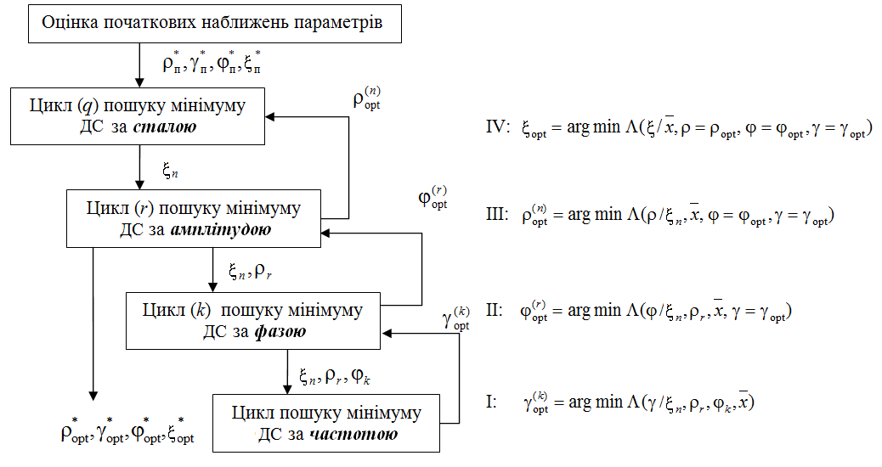
Рис. 1 – Загальна структурна схема алгоритму оцінювання параметрів гармонійного
сигналу для випадку наявності завади
Перед початком пошуку відбувається визначення початкових оцінок параметрів за одним з алгоритмів оцінювання.
Відповідно до проведеного у першому розділі аналізу у випадку відсутності сильнокорельованої завади для початкового оцінювання частоти використовується квазіоптимальний алгоритм [2] на основі моделі АРКС другого порядку, що передбачає розв’язок квадратного рівняння.
При відомому значенні частоти початкові оцінки інших параметрів визначаються мінімумом ДС (3) шляхом її диференціювання за змінними $ρ$, $ϕ$.
Після лінеаризації системи рівнянь правдоподібності шляхом використання нових змінних
$A_{x}=ρ\text{cos}ϕ$, $A_{y}=ρ\text{sin}ϕ$, | (6)
її можна представити як
$$\begin{aligned}\left\{A_{x}\sum_{n=0}^{N−1}{{\text{sin}}^{2}(γn)}+A_{y}\sum_{n=0}^{N−1}{\text{sin}(γn)\text{cos}(γn)}=\sum_{n=0}^{N−1}{x_{n}\text{sin}(γn);} | \right.\end{aligned}$$ | (7)
За розв’язком системи (7) розраховуються початкові оцінки амплітуди та фази:
$ρ_{п}^{}=\sqrt{A_{x}^{2}+A_{y}^{2}}$, $ϕ_{п}^{}=\text{arctan}\left(A_{y}/A_{x}\right)$,
які разом з початковою оцінкою частоти визначають тривимірну початкову точку для подальшого пошуку екстремуму ДС (3).
Для отримання початкових наближень може використовуватися оцінювання в рамках нестохастичного підходу, який передбачає отримання множинних оцінок за умови, коли максимальний рівень шуму є обмеженим та апріорі відомим, а сильнокорельована завада відсутня. Оцінювання здійснюється у два етапи: спочатку частота, а потім амплітуда та початкова фаза.
Для зручності розрахунків використовується представлення синусоїдального сигналу у вигляді різницевого рівняння
$s_{n}+2{\text{cs}}_{n−1}+s_{n−2}=0$, $n=\overline{2, N−1}$,
де введено нову змінну
$c=\text{cos}(γ)$. | (8)
Побудова поточних множинних оцінок $[{\underline{γ}}_{n},{\overline{γ}}_{n}]$з врахуванням моделі суміші (1) зводиться до розв'язку системи $N−2$ сумісних нерівностей
$\left|x_{n}+2x_{n−1}c+x_{n−2}\right|≤4ε$, $n=\overline{2, N−1}$
щодо невідомого $c∈[{\underline{c}}_{n},{\bar{c}}_{n}]$, де $\left|ζ_{n}\right|≤ε$ – апріорі відома оцінка максимального рівня шуму. З врахуванням (8) остаточні оцінки отримуються як
$[{\underline{γ}}_{N},{\bar{γ}}_{N}]=\text{arccos}[({\underline{c}}_{N}),({\bar{c}}_{N})]$.
Для побудови множинних оцінок $[\underline{ρ},\bar{ρ}]∋ρ$, $[\underline{ϕ},\bar{ϕ}]∋ϕ$ необхідно перейти до множинної оцінки $\vec{A}∈\bar{P}∈\underset{n=1}{\overset{N−1}{intersect}}{\bar{P}}_{\text{n,n}+1}$ у просторі $[A_{x},A_{y}]^{T}$змінних (6), утвореної перетином прямокутників, координати яких $a_{x}^{\text{j,n}}(Ω)$, $a_{y}^{\text{j,n}}(Ω)$ $(1≤j≤4)$при ${\underline{γ}}_{N}≤Ω≤{\bar{γ}}_{N}$ визначаються як розв'язок чотирьох систем лінійних рівнянь
$\begin{aligned}\left.a_{x}^{\text{j,n}}(Ω)\text{sin}Ωn+a_{y}^{\text{j,n}}(Ω)\text{cos}Ωn−x_{n}±ε=0, | \right\}\end{aligned}$.
Звідси отримуються остаточні гарантовані оцінки
$\underset{j=1,\text{.}\text{.}\text{.},4}{\text{min}}\left\|P_{j}\right\|≤ρ≤\underset{j=1,\text{.}\text{.}\text{.},4}{\text{max}}\left\|P_{j}\right\|$,
$\underset{j=1,\text{.}\text{.}\text{.},4}{\text{min}}ϕ_{j}≤ϕ≤\underset{j=1,\text{.}\text{.}\text{.},4}{\text{max}}ϕ_{j}$.
У випадку наявності в суміші сильнокорельованої завади для початкового оцінювання частоти використовується квазіоптимальний алгоритм [4] на основі моделі АРКС третього порядку, що також передбачає розв’язок квадратного рівняння.
Для встановленої початкової оцінки частоти гармонійного сигналу початкові значення його амплітуди та фази, а також сталої складової знаходяться з системи рівнянь правдоподібності, отриманої диференціюванням ДС (5) за змінними $ρ$, $ϕ$ та $ξ$. Після розв’язання лінеаризованої системи
$$\begin{aligned}\left\{A_{x}\sum_{n=0}^{N−1}{{\text{sin}}^{2}(γn)}+A_{y}\sum_{n=0}^{N−1}{\text{sin}(γn)\text{cos}(γn)}+A_{z}\sum_{n=0}^{N−1}{\text{sin}(γn)}=\sum_{n=0}^{N−1}{x_{n}\text{sin}(γn)}; | \right.\left\{A_{x}\sum_{n=0}^{N−1}{\text{cos}(γn)\text{sin}(γn)}+A_{y}\sum_{n=0}^{N−1}{{\text{cos}}^{2}(γn)}+A_{z}\sum_{n=0}^{N−1}{\text{cos}(γn)}=\sum_{n=0}^{N−1}{x_{n}\text{cos}(γn)}; | \right.\end{aligned}$$
розраховуються початкові оцінки амплітуди та фази та сталої складової:
$ρ_{п}^{}=\sqrt{A_{x}^{2}+A_{y}^{2}}$, $ϕ_{п}^{}=\text{arctan}\left(A_{y}/A_{x}\right)$, $ξ_{п}^{}=A_{z}$
Далі на кожному рівні (див. рис. Рис. 1 – Загальна структурна схема алгоритму оцінювання параметрів гармонійного сигналу для випадку наявності завади) мінімізація здійснюється ітераційно за одним з параметрів, а саме: на нижньому І – частоти; на середньому ІІ – початкової фази; на верхньому ІІІ – амплітуди і додатково на IV – сталої складової. Характерним для такого вкладеного алгоритму пошуку є те, що процедура деякого верхнього рівня завжди використовує локально-оптимальні оцінки інших параметрів, які визначаються в результаті попереднього ітераційного пошуку на нижніх рівнях.
Особливістю пошукового алгоритму за частотою є те, що він включає в себе дві процедури: локальної та глобальної мінімізації. При локальній мінімізації за методом золотого перерізу знаходяться значення локального мінімуму, а при глобальній мінімізації з відомим кроком (4) здійснюється пошук глобального мінімуму поміж декількох локальних. При пошуку екстремуму за іншими параметрами використовується процедура аналогічна до локальної мінімізації за частотою.
Проведені статистичні дослідження показали що запропоновані у роботі методи мають перевагу над існуючими. Так на рис. Рис. 2 наведено графіки залежностей математичного очікування (МО) та СКВ початкових оцінок частоти від імовірності появи хаотичної імпульсної завади для трьох випадків: без фільтрації вхідної вибірки, з фільтрацією вибірки класичним медіальним фільтром та за допомогою розшарування. З графіків видно, що розшарування забезпечує стійке оцінювання частоти і незмінність показників точності навіть при інтенсивній дії імпульсної завади.
На рис. Рис. 3 зображено графіки МО та СКВ початкових оцінок та після пошуку максимуму ФП. Можна зробити висновок, що запропонований метод оптимізації ФП забезпечує значне зменшення дисперсії похибки, особливо при малих співвідношеннях сигнал/шум, і наближається до теоретично можливої мінімальної дисперсії, розрахованої за Крамером-Рао.
Також для зменшення негативного впливу оцінок з грубими відхиленнями пропонується метод цензурування результатів оцінювання, яке передбачає виявлення таких значень та їх усунення з подальших розрахунків у системі.
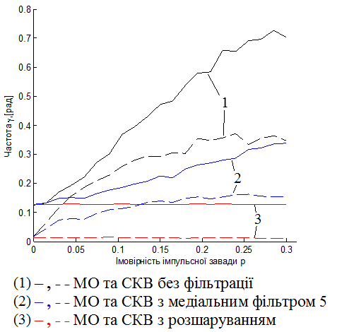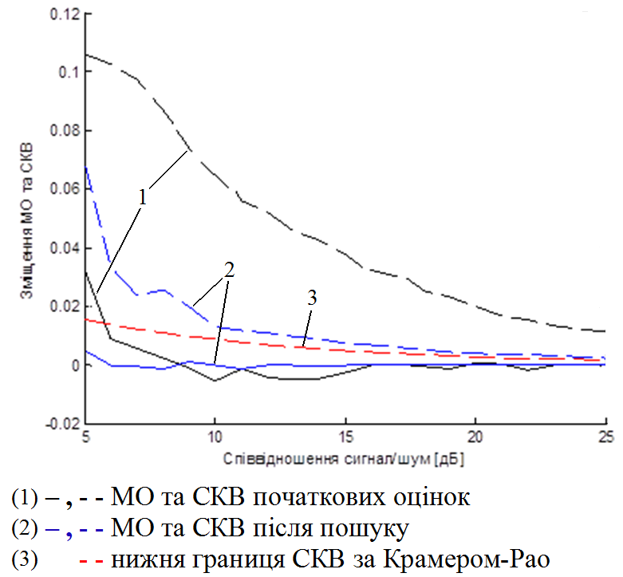
Рис. 2 – Порівняльні графіки показників точності оцінювання частоти при фільтрації імпульсних завад
Рис. 3 – Графіки точності оцінок частоти початкових та після пошуку та нижня границя дисперсії
З метою спрощення вивчення впливу точності оцінок на якість функціонування РТС та проведення контролю доцільно ввести поняття ”нормальних” та ”аномальних” оцінок. Надалі оцінки з незначними відхиленнями від істинного значення, при яких зберігається стійка дієздатність, називаються “нормальними”, а оцінки з грубими відхиленнями, які призводять до інформаційних збоїв, – “аномальними”. Доцільно обмежити контроль точності тільки частотою, оскільки серед усіх параметрів вона є найбільш критичною.
У ситуаціях, коли діапазон можливих частот сигналу достатньо широкий, цензурування на підставі тільки однієї отриманої оцінки частоти не має сенсу. Але з евристичних міркувань можна вважати, що більш достовірними є ті результати вимірювання частоти, за яких потужність сигналу $P_{S}$ значно перевищує потужність шуму $σ^{2}$, і використовувати правило прийняття рішення про появу хибної оцінки як
${P_{S}^{}}/{{\left(σ^{}\right)}^{2}}<d$,
де d – поріг прийняття рішення про хибу, якщо справджується нерівність, а зірочками позначені відповідні оцінки. Дане правило вимагає відновлення сигналу за знайденими оцінками, його компенсацію та оцінювання потужності шуму за дисперсією нескомпенсованого залишку.
Для оцінки ефективності процедури цензурування запропоновано відносний критерії ефективності
$Е_{2}=Q_{\text{зб}}{C_{\text{зб}}}/{W_{\text{пр}}}C_{\text{пр}}$,
де $Q_{\text{зб}}$ – частка значень, які приймаються хибними, $W_{\text{пр}}$– імовірність втрат від пропусків даних, $С_{\text{зб}},С_{\text{пр}}$ – вагові коефіцієнти значимості.
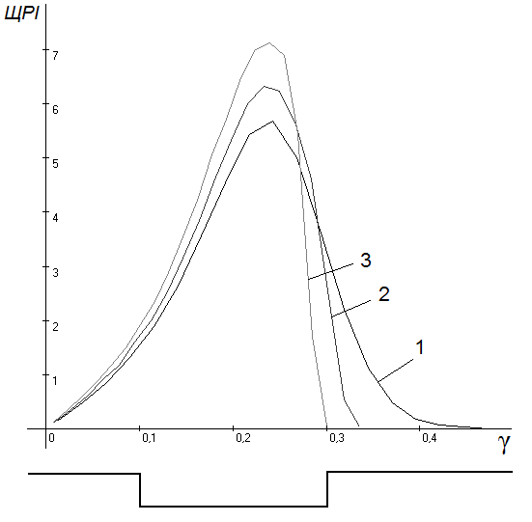
На рис. Error: Reference source not found наведені полігони частот оцінок без цензурування та з ним, що отримані за таких основних умов моделювання: кількість однорідних експериментів $k=\text{500000}$; інтервал спостереження $T_{\text{сп}}$ дорівнює періоду $T$ сигналу; ${P_{S}}/{σ^{2}}=4$; N=32. При цьому номінальна частота сигналу становить $γ_{0}=2π/{\left(N−1\right)}≈0,2$рад. Пороги прийняття рішення для ймовірностей пропуску $W_{\text{пр}}={0,1}/{0,2}$ обиралися, відповідно $d=0,{\text{18}}/0,\text{54}$.
Рис. 5 – Полігони частот оцінок частоти:
1 – без цензурування;
2 – цензурування з
;
3 – цензурування з
.

Як видно, внаслідок цензурування зі збільшенням порогу d відбувається звуження “правого крила” та зменшення зміщення оцінки частоти з 0,02 до –0,004 рад.
Ефективність запропонованих алгоритмів при практичному застосуванні була перевірена на прикладі адаптивних алгоритмів виявлення та селекції рухомих цілей. Ці алгоритми побудовані на базі емпіричного байєсівського підходу, згідно з яким невідомі параметри в оптимальному алгоритмі виявлення замінюються їх оцінками. Результати статистичних досліджень у порівнянні з методом однократної черезперіодної компенсації (ЧПК) підтверджують ефективність адаптивного методу СРЦ при виявленні повільних цілей у діапазоні доплерівських частот $γ≈\text{0,25-0,9}$рад., де ЧПК їх повністю придушує.
У третьому розділі розглядається можливість практичного застосування розглянутих раніше методів оцінювання миттєвих значень параметрів гармонійного сигналу на прикладі удосконаленої системи ЧАПЧ, схема якої подана на рис.Рис. 4. Вона відрізняється від відомої класичної системи, використанням нового ЧД з роздільним оцінюванням частот відфільтрованого опорного $\tilde{x}$ та вихідного u сигналу; наявністю у блоці керування (БК) розімкненого контуру для прискорення перехідного процесу у керованому генераторі (КГ) та наявністю вхідного адаптивного ФНЧ для придушення високочастотних завад в опорному сигналі.
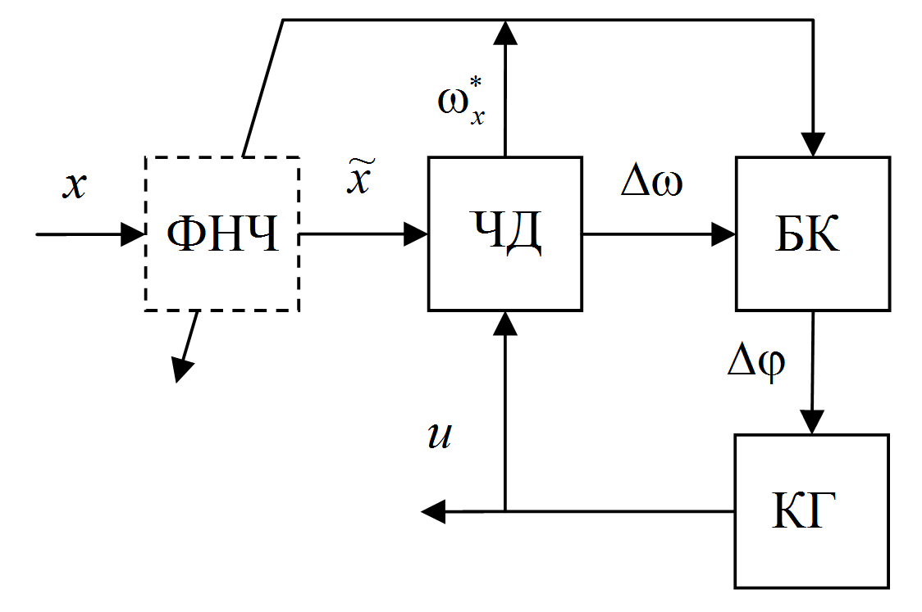Рис. 4 – Структура удосконаленої системи ЧАПЧ.
В ЧД на відміну від класичної системи відсутній контурний ФНЧ, а вихідний сигнал є різницею між оцінками миттєвих частот, що отримується за векторами відліків у ковзних вікнах крок за кроком у кожен момент дискретного часу. Керуючий сигнал $Δϕ$ формується найпростішим БК першого порядку за сигналом $Δω$ з додатковим контуром розімкненого зв’язку за оцінкою частоти $ω_{x}^{}$ відфільтрованого сигналу. Адаптивний ФНЧ першого порядку, частота зрізу якого підлаштовується під частоту опорного сигналу x, зменшує негативний вплив високочастотних завад на точність оцінювання, особливо вищих гармонік, а його адаптація необхідна для забезпечення ефективного співвідношення потужностей сигнал/шум на всьому діапазоні частот.
Проведений аналіз динамічних характеристик системи синхронізації та блоку оцінювання частоти показав, що тривалість перехідного процесу залежить лише від тривалості ковзного вікна (інтервалу вимірювання) та не залежить від величини зміни частоти, а частотний діапазон обмежується лише можливостями алгоритму оцінювання. На рис.Рис. 5 наведено порівняльні графіки перехідних процесів відомої класичної системи та удосконаленої ЧАПЧ за таких умов: номінальна частота $f_{0}$ = 1 МГц, стрибок частоти опорного сигналу до 0,67 МГц в момент часу 20 мкс та 1,5 МГц при 40 мкс; співвідношення потужностей сигнал/шум 20 дБ; у класичній ЧАПЧ використовується експоненційний фільтр з частотою зрізу$f_{\text{co}}=0\text{.}\text{08}⋅f_{0}=0\text{.}\text{08}$ МГц; коефіцієнт підсилення замкненого контуру $K=1$, а в удосконаленій системі – $K=0\text{.}\text{02}$.
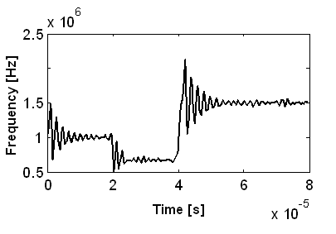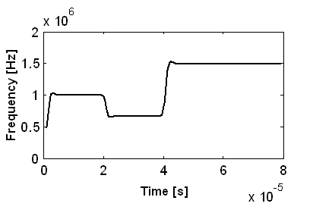
а) б)
Рис. 5 – Перехідні процеси а) класичної та б) удосконаленої ЧАПЧ
З графіків видно, що при однаковому діапазоні зміни частоти (~2 рази), який близький до максимального для класичної системи, удосконалена система ЧАПЧ має набагато кращі перехідні процеси. Встановлено, що діапазон зміни частоти для нової системи дорівнює приблизно 100 разів.
У розділі також проведено дослідження алгоритму оцінювання частоти при дії шумів, корельованих та гармонійних завад без та з застосуванням різних попередніх фільтрів. Доведено, що ФНЧ Батерворта першого порядку, частота зрізу якого дорівнює частоті сигналу, забезпечує найменші похибки оцінок частоти при незначному затягуванні перехідного процесу та збереженні достатньої ширини робочого частотного діапазону.
У четвертому розділі запропоновані варіанти програмної реалізації алгоритмів оцінювання параметрів гармонійних сигналів, алгоритмів виявлення радіолокаційних сигналів та систем синхронізації. Розглянуто основні принципи структурної побудови програмного комплексу. Визначено, що він повинен забезпечувати моделювання випадкових величин із заданими ймовірнісними розподілами, сигналів з потрібними параметрами або імпорт потрібних даних зі стороннього джерела; обробку інформації розглянутими алгоритмами та системами без обмежень на часові затрати; збереження оброблених даних, а також отримання статистичних та інших показників ефективності. Весь дослідницький комплекс поділено на два блоки: бібліотеку підпрограм та набір дослідницьких програм за такими напрямками: розшарування вибірки суміші з імпульсною завадою, оцінювання параметрів гармонійних сигналів, моделювання систем ЧАПЧ; імітація індикатора РЛС та алгоритмів виявлення радіолокаційних сигналів. Також розглянуто приклад реалізації алгоритму оцінювання миттєвої частоти на мові VHDL для програмованих логічних інтегральних схем.
ВИСНОВКИ
У результаті виконаних досліджень вирішена актуальна науково-прикладна задача підвищення ефективності оцінювання параметрів гармонійних сигналів за рахунок використання ітераційних алгоритмів, адаптованих до структури ФП.
- Для оцінювання миттєвих значень параметрів вузькосмугових радіолокаційних сигналів у реальному часі придатні лише алгоритми, які дають достатньо ефективні оцінки на обмеженому інтервалі спостереження в режимі ковзного вікна.
- Запропонований метод множинного оцінювання дозволяє шляхом розв’язання простих систем нерівностей отримати гарантовані оцінки параметрів гармонійного сигналу за короткою вибіркою при відомому та обмеженому максимальному рівні шуму.
- Запропонований ітераційний алгоритм оптимізації ФП, адаптований до її структури, майже повністю усуває зміщення МО та у 2–4 рази зменшує дисперсію оцінок параметрів у порівнянні з початковими оцінками за відомими алгоритмами.
- Застосування процедури цензурування за критерієм співвідношення оцінок потужностей сигнал/шум майже повністю усуває аномальні оцінки частоти на виході блоку оцінювання.
- Удосконалена на підставі запропонованих методів оцінювання параметрів система ЧАПЧ має набагато кращі частотні динамічні характеристики у порівнянні з класичною системою, зокрема в 3–6 разів швидший перехідний процес та робочий діапазон приблизно 10–1000% від номінальної частоти.
- Розроблений дослідницький програмний комплекс забезпечує середовище для проведення імітаційного та статистичного моделювання розглянутих у роботі алгоритмів обробки сигналів, систем ЧАПЧ та РЛС.
СПИСОК ОПУБЛІКОВАНИХ ПРАЦЬ ЗА ТЕМОЮ ДИСЕРТАЦІЇ
- Прокопенко І. Г. Квазікогерентна міжперіодна обробка імпульсних радіолокаційних сигналів / І. Г. Прокопенко, І. П. Омельчук, Ю. Д. Чирка // Наукоємні технології. — 2009. — № 1. — C. 91–97.
- Оцінка параметрів гармонічного сигналу на
обмеженому інтервалі спостереження / [І. Г. Прокопенко, І. П. Омельчук, Ю. Д. Чирка, С. В. Мігель] // Електроніка та системи управління. — 2010. —
№ 1 (23). — С. 31–38.
- Прокопенко І. Г. Цензурування оцінок частоти гармонічного сигналу / І. Г. Прокопенко, І. П. Омельчук, Ю. Д. Чирка // Електроніка та системи управління. — 2010. — № 4 (26). — С. 12–15.
- Prokopenko Igor. Radar signal parameters estimation in MTD tasks / Igor Prokopenko, Igor Omelchuk, Yuriy Chyrka // International Journal of Electronics and Telecomunications. — 2012. — № 2. — 159–164 pp.
- Омельчук І. П. Features of the instantaneous frequency estimation algorithm with pre-filtering / І. П. Омельчук, Ю. Д. Чирка // Наукоємні
технології. — 2013. — № 2. — С. 210–214.
- Prokopenko I. G. Fast frequency tracking / I. G. Prokopenko, I. P. Omelchuk, Y. D. Chyrka // Технология и конструирование в электронной аппаратуре. — 2013. — № 6. — С. 25–31.
- Пат. 40439 Україна, МПК (2009) G 06 F 7/06. Пристрій для виділення сигналу передостаннього рангу / Омельчук І. П., Прокопенко І. Г., Чирка Ю. Д.; заявник і патентовласник Національний авіаційний університет. – № u200812735 ; заявл. 30.10.08 ; опубл. 10.04.09, Бюл. № 7. — 4 с.
- Пат. 84833 Україна, МПК (2009) G 06 F 7/06. Спосіб виявлення спайків електроенцефалограми / Омельчук І. П., Прокопенко І. Г., Чирка Ю. Д.; заявник і патентовласник Національний авіаційний університет. – № u201214551 ; заявл. 19.12.12 ; опубл. 11.11.13, Бюл. № 21. — 4 с.
- Prokopenko I. G. Harmonic signal frequency estimation in the MTD tasks / I. G. Prokopenko, I. P. Omelchuk, Y. D. Chyrka // Statistical Methods of Signal and Data Processing (SMSDP – 2010): International conference, Oct. 13–14, 2010.: conf. proc. — Kyiv, 2010. — pp. 39–41.
- Prokopenko Igor. RADAR signal parameters estimation in MTD tasks / Igor Prokopenko, Igor Omelchuk, Yuriy Chyrka // Signal Processing Symposiun (SPS–2011): International conference, Jachranka, Poland, June 8–10, 2011: conf. proc. — Jachranka, 2011.
- Житецкий Л. С. Гарантированное оценивание параметров зашумленного гармонического сигнала по короткой выборке / Л. С. Житецкий, Ю. Д. Чирка // Автоматика – 2011: міжнар. наук. конф., Львів, 28–30 вер.
2011 р.: мат-ли конф. — Львів, 2011. — С. 148–149.
- Prokopenko Igor. Robust frequency estimation / Igor Prokopenko, Igor Omelchuk, Yuriy Chyrka // International Radar Symposiun (IRS–2012): International conference, Warsaw, Poland, May 23–25, 2012.: conf. proc. — Warsaw : PPF-Remigraf, 2012. — pp. 319–321.
- Чирка Ю. Д. Швидкі системи підлаштування частоти / Ю. Д. Чирка, І. Г. Прокопенко, І. П. Омельчук // Авіа–2013: міжнар. наук.-техн. конф, Київ, 21–23 трав. 2013 р.: мат-ли конф. — К. : НАУ-Друк, 2013. — Т.2 С. 10.54–10.57.
- Prokopenko Igor. Enhanced technique of frequency aquisition / [Igor Prokopenko, Igor Omelchuk, Yuriy Chyrka, Vitalii Vovk] // Signal Processing Symposiun (SPS–2013): International сonference, Jachranka, Poland, June 5–7, 2013.: conf. proc. — Jachranka, 2013.
- Prokopenko Igor. Fast Frequency-Lock Loop / [Igor Prokopenko, Igor Omelchuk, Yuriy Chyrka, Vitalii Vovk] // International Radar Symposiun (IRS–2013): International сonference, Dresden, Germany, June 19–21, 2013.: conf. proc. — Dresden, 2013. — pp. 983–987.
- Прокопенко І. Г. Стійка правдоподібна оцінки частоти гармонічного сигналу / І. Г. Прокопенко, І. П. Омельчук, Ю. Д. Чирка // Statistical Methods of Signal and Data Processing (SMSDP – 2013): International conference, Oct. 16–17 2013. conf. proc. — K., 2013. — С. 60–65.
- Чирка Ю. Д. Оцінювання параметрів радіолокаційних сигналів /
Ю. Д. Чирка, І. П. Омельчук // Політ–2009 : міжнар. наук. конф., 8–10 квіт. 2009 р. : тези доп. — К. : НАУ, 2009. — С. 154.
- Прокопенко І. Г. Оцінювання частоти радіолокаційних сигналів / І. Г. Прокопенко, І. П. Омельчук, Ю. Д. Чирка // Наукоємні технології: наук.-техн. конф., 2–4 груд. 2009 р.: тези доп. — К. : НАУ, 2009. — С. 24.
- Прокопенко І. Г. Оцінювання параметрів гармонічного сигналу зі сталою складовою / І. Г. Прокопенко, І. П. Омельчук, Ю. Д. Чирка // Політ–2010: міжнар. наук. конф., 6–8 квіт. 2010 р.: тези доп. — К. : НАУ, 2010. —
С. 88.
- Чирка Ю. Д. Оцінювання частоти гармонічного сигналу з цензуруванням / Ю. Д. Чирка , І. П. Омельчук, І. Г. Прокопенко // Проблеми навігації та управління рухом – 2010: всеукр. наук.-практ. конф., 23–24 лист. 2010 р.: тези доп. — К. : НАУ, 2010. — С. 48.
- Чирка Ю. Д. Підвищення стійкості розшарування малих вибірок / Ю. Д. Чирка, І. П. Омельчук, І. Г. Прокопенко // Проблеми розвитку глобальної системи зв’язку, навігації, спостереження та організації повітряного руху CNS/ATM – 2012: всеукр. наук.-техн. конф., 28–30 лист. 2012 р.: тези доп. — К. : НАУ, 2012. — С. 89.
- Чирка Ю. Д. Особливості оцінювання миттєвої частоти сигналу у ковзному вікні / Ю. Д. Чирка, І. Г. Прокопенко // Проблеми навігації та управління рухом – 2013: всеукр. наук.-практ. конф., 18–20 лист. 2013 р.: тези доп. — К. : НАУ, 2013. — С. 76.

АНОТАЦІЯ
Чирка Ю. Д. Стійкі методи та алгоритми оцінювання параметрів радіолокаційних сигналів. – Рукопис.
Дисертація на здобуття наукового ступеня кандидата технічних наук за спеціальністю 05.12.17 – Радіотехнічні та телевізійні системи. Національний авіаційний університет, м. Київ, 2014 р.
Дисертаційну роботу присвячено актуальній задачі підвищення ефективності оцінювання миттєвих параметрів вузькосмугових радіолокаційних сигналів. Відомі спектральні та параметричні методи є недостатньо ефективними на короткому інтервалі спостереження та нестійкими до дії імпульсних завад.
В роботі розглянуто можливість застосування елементів теорії кластерного аналізу, а саме алгоритмів розшарування вибірок для виявлення імпульсів завади та їх усунення з вибірки. Дослідження показали, що розглянутий у роботі алгоритм забезпечує стійкість оцінок параметрів навіть при достатньо великих ймовірностях появи імпульсної завади.
Запропоновано ітераційний пошуковий алгоритм оцінювання за методом максимуму правдоподібності, адаптований до форми функції правдоподібності, полімодальна структура якої унеможливлює застосування класичних методів багатовимірної оптимізації. Розроблений алгоритм дозволяє значно зменшити похибку оцінювання параметрів гармонійних сигналів на короткому інтервалі спостереження. Додатково розглянуто отримання початкових наближень для ітераційного пошуку шляхом гарантованого оцінювання параметрів гармонійного сигналу за умов апріорно відомого і обмеженого максимального рівня шуму у суміші.
Також досліджено проблему усунення аномальних оцінок шляхом застосування процедури цензурування, яка базується на запропонованому критерії співвідношення оцінок потужностей сигнал/шум.
Можливість практичного застосування алгоритмів оцінювання параметрів перевірено на прикладі адаптивних систем селекції рухомих цілей. Проведено моделювання цих алгоритмів у структурі розробленої програми імітації роботи радіолокаційної станції.
Запропоновано вдосконалену систему автоматичного підлаштування частоти, яка відрізняється від відомої класичної системи структурою частотного дискримінатора, наявністю розімкненого зв’язку у контурі керування та адаптивного вхідного фільтру. Впровадження таких нововведень дозволило прискорити перехідні процеси та розширити робочий частотний діапазон системи.
Ефективність усіх розглянутих методів та систем підтверджена результатами статистичного моделювання на базі розробленого програмно-дослідницького комплексу.
Ключові слова: вузькосмуговий радіолокаційний сигнал, оцінювання миттєвих параметрів, короткий інтервал спостереження, гарантоване оцінювання, ітераційний пошуковий алгоритм, цензурування, адаптивна селекція рухомих цілей, підлаштування частоти, адаптивний фільтр.
АННОТАЦИЯ
Чирка Ю. Д. Устойчивые методы и алгоритмы оценивания параметров радиолокационных сигналов. – Рукопись.
Диссертация на соискание учёной степени кандидата технических наук по специальности 05.12.17 – Радиотехнические и телевизионные системы. Национальный авиационный университет, г. Киев, 2014 г.
Диссертационная работа посвящена актуальной задаче повышения эффективности оценки мгновенных параметров узкополосных радиолокационных сигналов. Применение в данном случае известных спектральных и параметрических методов не гарантирует устойчивости в случае наличия импульсной помехи и является неэффективным на коротком интервале наблюдения.
Исследовано применение алгоритмов разделения составных выборок для выявления импульсной помехи в исходной смеси и устранения импульсов помехи с целью обеспечения устойчивости алгоритмов оценивания.
Предложен итерационный алгоритм оценивания по методу метода максимума правдоподобия, адаптированный к форме функции правдоподобия, полимодальная структура которой исключает возможность применения классических методов оптимизации. Разработанный алгоритм значительно уменьшает погрешность оценивания параметров на коротком интервале наблюдения.
В работе рассмотрены алгоритмы гарантированного оценивания параметров, которые дают оценки в виде ограниченных множеств при условии ограничения максимального уровня шума и известности его значения.
Также исследован вопрос устранения аномальных оценок путем применения процедуры цензурирования, которая базируется на предложенном критерии соотношения оценок мощностей сигнал/шум.
Возможность практического применения алгоритмов оценивания параметров проверено на примере адаптивных систем селекции движущихся целей. Проведено моделирование этих алгоритмов в структуре разработанной программы имитации работы радиолокационной станции.
Предложено усовершенствованную систему автоматической подстройки частоты, которая отличается от известной классической системы структурой частотного дискриминатора, наличием разомкнутой связи в контуре управления и адаптивного входного фильтра. Внедрение таких нововведений позволило значительно улучшить ее динамические характеристики , в частности, ускорить переходные процессы и расширить рабочий частотный диапазон.
Эффективность всех рассмотренных методов и систем подтверждена результатами статистического моделирования на базе разработанного программно-исследовательского комплекса.
Ключевые слова: узкополосный радиолокационный сигнал, оценка мгновенных параметров, короткий интервал наблюдения, гарантированное оценивание, итерационный поисковый алгоритм, цензурирование, подстройка частоты, адаптивный фильтр.

ABSTRACT
Chyrka Y. D. Robust methods and algorithms of radar signals parameters estimation – Manuscript.
The Ph.D. (candidate of technical sciences) thesis, specialty 05.12.17 – Radio engineering and television systems. National aviation university, Kyiv, 2014.
This thesis is devoted to a current problem of improving efficiency of estimation of instantaneous parameters of narrowband radar signals. The using of known spectral and parametric methods in this case is either unstable or inefficient.
The cluster analysis theory is used for detection of the interference impulses in the sample of the signal mixture. The considered sample splitting criterion provides robustness of estimation for high enough probabilities of the interference appearance.
The iterative estimation algorithm for likelihood function optimization is proposed. It is adapted to the shape of likelihood function which structure has complicated polymodal nature and prevents using of classical optimization methods. The algorithm significantly reduces the estimation error at a short observation interval.
The paper presents algorithms of guaranteed estimation of parameters that allows getting of estimates as bounded set in the context of limited maximum level of noise that is a priori known.
Additionally the problem of eliminating false estimates by application of censoring based on the criteria of SNR estimate is considered.
The practical application of proposed algorithms is tested on the example of adaptive moving target indicator systems. Simulations of these algorithms also have been carried in the structure of the developed program of radar system simulating.
An improved system for automatic frequency tracking is proposed. It differs from the classical one by the new frequency discriminator, the presence of an open-loop control and an adaptive input pre-filter. The implementation of such innovations greatly speeds up the transition process and extends the operating frequency range.
The effectiveness of all these methods and systems is confirmed by the results of the statistical modeling by the developed program complex.
Keywords: narrowband radar signal, estimation of instantaneous parameters short interval of observation, guaranteed estimation, iterative search algorithm , censoring , frequency tracking, adaptive filter.

